
KOMISI FATWA MAJLIS ULAMA INDONESIA (MUI)
PROVINSI BANTEN
Kawasan Pusat Pemerintahan Provinsi Banten (KP3B), Jalan Syech Nawawi Curug, Kota Serang, Banten 42171
Telp. (0234) 267029, E-mail : komisifatwamuibanten@gmail.com

KOMISI FATWA
MAJELIS ULAMA INDONESIA PROVINSI BANTEN


Nomor : 04 Tahun 2023
Tentang
HUKUM SAWER KEPADA QORI QORI’AH AL-QURAN DAN LAINNYA

Komisi Fatwa Majelis Ulama Indonesia (MUI) Provinsi Banten, setelah :

Menimbang :
- Bahwa membaca dan mendengarkan al-Quran merupakan salah satu yang dianjurkan dan mulia di sisi Allah swt;
- Membaca dan mendengarkan al-Quran harus dengan adab dan etika yang baik;
- Terjadi fenomena di tengah masyarakat, yakni beberapa masyarakat yang “nyawer” uang ketika qori’ah sedang melantunkan Al-Quran;
- “Sawer” adalah semacam hadiah yang diberikan secara terang-terangan, biasanya dengan cara dilemparkan, kepada orang tertentu yang sedang tampil.
- Adanya istifta’ (permintaan fatwa) kepada Komisi Fatwa MUI Prov Banten dari masyarakat dan beberapa pihak tentang fenomena tersebut pada point 3;
- Bahwa karena itu, komisi Fatwa MUI Prov. Banten perlu mengeluarkan fatwa terkait masalah tersebut, agar menjadi perhatian untuk masyarakat luas.

Mengingat :
- Firman Allah SWT, antara lain:
- Perintah untuk mendengarkan dan memperhatikan Al-Quran ketika Al-Quran dilantunkan (Q.S. Al-A'raf:204):
وَاِذَا قُرِئَ الْقُرْاٰنُ فَاسْتَمِعُوْا لَه وَاَنْصِتُوْا لَعَلَّكُمْ تُرْحَمُوْنَ ٢٠٤
Jika dibacakan Al-Qur’an, dengarkanlah (denga saksama) dan diamlah agar kamu dirahmati.

- Perintah untuk merenungi ayat-ayat Allah, termasuk Al-Quran :
كِتَابٌ أَنْزَلْنَاهُ إِلَيْكَ مُبَارَكٌ لِيَدَّبَّرُوا آيَاتِهِ وَلِيَتَذَكَّرَ أُولُو الْأَلْبَابِ
Ini adalah sebuah kitab yang Kami turunkan kepadamu penuh dengan berkah supaya mereka melakukan tadabbur terhadap ayat-ayatnya dan supaya mendapat pelajaran orang-orang yang mempunyai fikiran. (QS. Shad: 29)

- Perintah untuk Inshot (Diam mendengarakan dengan seksama dan khusuk) ketika dilantukan Al-Quran :
وَإِذْ صَرَفْنَا إِلَيْكَ نَفَرًا مِّنَ الْجِنِّ يَسْتَمِعُونَ الْقُرْآنَ فَلَمَّا حَضَرُوهُ قَالُوا أَنصِتُوا فَلَمَّا قُضِيَ وَلَّوْا إِلَىٰ قَوْمِهِم مُّنذِرِينَ
“Dan (ingatlah) ketika Kami hadapkan serombongan jin kepadamu yang mendengarkan Al Quran, maka tatkala mereka menghadiri pembacaan(nya) lalu mereka berkata: “Diamlah kamu (untuk mendengarkannya)”. Ketika pembacaan telah selesai mereka kembali kepada kaumnya (untuk) memberi peringatan.” (QS. Al-Ahqaf [46]: 29)
c. Ayat tentang keharaman melihat lawan jenis. (Q.S. Annur 30-31)

قُلْ لِّلْمُؤْمِنِيْنَ يَغُضُّوْا مِنْ اَبْصَارِهِمْ وَيَحْفَظُوْا فُرُوْجَهُمْۗ ذٰلِكَ اَزْكٰى لَهُمْۗ اِنَّ اللّٰهَ خَبِيْرٌۢ بِمَا يَصْنَعُوْنَ
“Katakanlah kepada laki-laki yang beriman hendaklah mereka menjaga pandangannya dan memelihara kemaluannya. Demikian itu lebih suci bagi mereka. Sesungguhnya Allah Mahateliti terhadap apa yang mereka perbuat.” (Q.S. Annur: 30)

- Hadis Nabi Muhammad SAW, antara lain:

- Hadis tentang Al-Quran sebagai sarana berkomunikasi dengan Allah :
إِذَا أَحَبَّ أَحَدُكُمْ أَنْ يُحَدِّثَ رَبَّهُ فّلْيَقْرَأُ القُرْآنَ
Apabila seseorang ingin berdialog dengan Tuhannya maka hendaklah dia membaca Alquran. (HR. Ad-Dailami dan Al-Baihaqi)
- Hadis keutamaan mendengarkan Al-Quran :
مَنِ اسْتَمَعَ إلى آيَةٍ من كِتَابِ اللَّهِ تَعَالَى كتب له حَسَنَةٌ مُضَاعَفَةٌ ، وَمَنْ تَلاَهَا كانت له نُوراً يوم الْقِيَامَةِ.
“Barangsiapa mendengarkan (dengan sungguh-sungguh) ayat dari Alquran, dituliskan baginya kebaikan yang berlipat ganda dan barangsiapa membacanya adalah baginya cahaya pada hari Kiamat." (HR Bukhari dan Imam Ahmad dari Abu Hurairah RA).
من استمع إلى آية من كتاب الله تعالى كانت له نوراً
“Barangsiapa mendengarkan ayat dari kitab Allah (Al-Quran), maka baginya cahaya.” (HR. Ad-Darimi dari Ibn Abbas)

Memperhatikan :
Pendapat ulama Fiqih (Fuqoha’);

- Pendapat Ali bin Muhammad Ad-Dhabba' dalam kitab Fathul Mannan fi Adabi Hamalatil Qur'an, halaman 6 tentang anjuran mengangungkan dan memuliakan orang yang membaca AL-Quran :
وينبغي لهم تعظيم قرائه واحترامهم والقيام بمصالحهم والتأدب في حقهم كما يتأدب في حضرة النبي صلى الله عليه وسلم لو كان موجودا لأنهم ورثوه كما تلقى من الحضرة النبوية
Artinya, “Dan hendaknya orang-orang yang mendengarkan Al-Qur'an mengagungkan para pembacanya, memuliakannya, mengurus keperluannya, dan menjaga etika kepada mereka sebagaimana menjaga etika di hadapan Nabi saw andaikan ia hadir. Karena para ahli Al-Qur'an telah mewarisinya sebagaimana Al-Qur'an telah diwaris langsung dari Nabi saw.”
- Pendapat

- Pendapat Muhammad bin Salim bin Sa'id Babashil As-Syafi'I dalam kitab Is'adur Rafiq wa Bughyatut Tashdiq, juz II, halaman 56, tentang dosa yang didapatkan apabila merendahkan sesuatu yang dimuliakan Allah, seperti Al-Quran.
ومنها الاستهانة بما عظم الله والتصغير لما عظم الله من طاعة أو معصية أو قرآن أو علم أو جنة أو نار فكل ذلك من المعاصي الموبقات المهلكات بل بعضها إذا قصد به الاستهزاء يجر إلى الكفر، والعياذ بالله من ذلك
Artinya, “Di antara maksiat hati adalah menganggap enteng atau biasa terhadap sesuatu yang diagungkan oleh Allah, dan menganggap kecil pada hal-hal yang diagungkan oleh Allah, seperti ketaatan, maksiat, Al-Qur'an, ilmu syariat, surga atau neraka. Semua hal itu termasuk maksiat yang membinasakan dan menghancurkan. Bahkan sebagiannya ketika dilakukan dengan tujuan menertawakan atau menghinanya maka bisa menyeret pelakunya kepada kekufuran. Kita memohon perlindungan kepada Allah dari semua itu.”

- Pendapat Imam Jalaluddin As-Suyuthi dalam kitab Al-itqan fi ulum al-Qur’an, Juz 1 halaman 381, tentang kesunnahan mendengarakan Al-Quran ketika dilantunkan dan meninggalkan kegaduhan.
يُسَنُّ الِاسْتِمَاعُ لِقِرَاءَةِ الْقُرْآنِ وَتَرْكُ اللَّغَطِ وَالْحَدِيثِ بِحُضُورِ الْقِرَاءَةِ قَالَ تَعَالَى {وَإِذَا قُرِئَ الْقُرْآنُ فَاسْتَمِعُوا لَهُ وَأَنْصِتُوا لَعَلَّكُمْ} .
Artinya : “Disunnahkan untuk mendengarkan al-Qur’an dengan seksama, tanpa membuat gaduh dan bicara sendiri. Karena Allah berfirman: Dan ketika Al-Qur’an dibacakan, maka dengarkanlah. Agar supaya kalian mendapatkan rahmat”.(Al-itqan fi ulum al-Qur’an https://shamela.ws/book/11728/374 Juz 1 H. 381)
- Zainuddin Al-Malibari dalam kitab Fath Al-Mu'in, H. 376, tentang kutipan pendapat gurunya, bahwa boleh memberikan ujroh (ongkos) untuk orang yang membaca Al-Quran, dengan catatan tetap memuliakan pembacanya.
قال شيخنا في شرح المنهاج: يصح الاستئجار لقراءة القرآن عند القبر أو مع الدعاء بمثل ما حصل له من الاجر له أو لغيره عقبها
Artinya : “Menurut keterangan guru kami yang disebutkan dalam anotasinya pada kitab Minhaj al-Thalibin, bahwa sah untuk menyewa seseorang untuk membaca al-quran di samping kuburannya atau mendoakannnya. Dan ia berhak untuk menerima upah atas pembacaannya, terhadap mayyit.”
- Pendapat Imam Nawawi dalam kitab At-Tibyan fi Adabi Hamalatil Quran halaman 74, tentang kewajiban kepada masyarakat yang hadir untuk mencegah dan menegur segala bentuk kemungkaran yang hadir di Majlis Al-Quran, seperti "sawer" terhadap Qari'ah dengan cara yang diharamkan.
وعلى الحاصرين مجلس القراءة اذا رأوا شيئا من هذه المنكرات المذكورة أو غيرها أن ينهوا عنه على حسب الامكان باليد لمن قدر , وباللسان لمن عجز عن اليد وقدر على اللسان , والا فلينكر بقلبه, والله أعلم
“Artinya “Diwajibkan terhadap orang-orang yang hadir di majlis Al-Quran, apabila melihat sesuatu yang mungkar, untuk menolak, mencegah, dan menegur dengan sebisa mungkin dengan menggunakan tindakan (bil yad) jika mampu, dan dengan menggunakan lisan bagi yang tidak mampu menggunakan tindakan. Jika tidak bisa keduanya, maka wajib ingkar dengan menggunakan hatinya."
- Pendapat Zainuddin Al-Malibari dalam kitab Fathul Mu’in halaman 495 tentang bolehnya sawer dengan tujuan menyemangati para pencari ilmu dan acara pernikahan, dengan syarat pemiliknya ridlo.
ويجوز نثر نحو سكر وتنبل وتركه أولى ويحل التقاطه للعلم برضا مالكه ويكره أخذه لأنه دناءة. ويحرم أخذ فرخ طير عشش بملك الغير وسمك دخل مع الماء في حوضه
Artinya : “Diperbolehkan menyebar semisal gula, adapun meningalkannya lebih utama. Halal mengambil saweran tersebut jika mengetahui bahwa pemiliknya ridlo akan apa yang ia miliki.”
- Pendapat Isma’il bin Zain dalam kitab Qurotul ‘Ain bi Fatawi Ulama Al-Haromayn halaman 10.
من حضر قراءة القرآن يحرم عليه الكلام و يجب عليه الاستماع ويدل عليه قوله تعالى وَاِذَا قُرِئَ الْقُرْاٰنُ فَاسْتَمِعُوْا لَه وَاَنْصِتُوْا لَعَلَّكُمْ تُرْحَمُوْنَ
Artinya : “Barangsiaa yang menghadiri acara pembacaan Al-Quran, haram bagi yang hadir berbicara dan wajib mendengarkan bacaan Al-Quran. Hal tersebut ditunjukkan Oleh Firman Allah SWT Q.S. Al-A’raf ayat 204)”

MEMUTUSKAN :

Menetapkan : FATWA TENTANG HUKUM SAWER TERHADAP QORI QARI’AH AL-QURAN DAN LAINNYA

Pertama : Ketentuan umum :
- Mendengarkan lantunan ayat-ayat Al-Quran dengan seksama merupakan perintah untuk umat Islam;
- Memuliakan pembaca Al-Quran meruakan suatu kewajiban;
- Pemberian ujroh untuk pembaca Al-Quran merupakan sesuatu yang diperbolehkan, dengan cara yang memuliakan.

Kedua ; Ketentuan Hukum :
- Hukum sawer terhadap para pembaca Al-Quran (Qari atau Qari’ah) ditafsil (diperinci) sebagai berikut:
- Jika menyawer dengan cara melemparkan atau menyelipkan ke anggota tubuh langsung, maka hukumnya HARAM;
- Jika menyawer secara tidak langsung, seperti dimasukkan ke dalam kotak yang sudah disediakan panitia tanpa mengganggu pembaca atau pendengar, maka hukumnya MAKRUH.
- Hukum sawer selain kepada pembaca Al-Quran, ditafsil (diperinci) sebagai berikut :
- Jika Menyawer dalam rangka memberi semangat kepada anak-anak untuk giat belajar, seperti ketika tampil menghafal di panggung, maka DIANJURKAN.
- Menyawer penyanyi lawan jenis di panggung hukumnya HARAM.

Ketiga, Rekomendasi :
- Kepada yang hadir di majlis Al-Quran hendaknya mendengarkan dengan khusuk, tidak berbicara, bercanda, dan melakukan kegaduhan lainnya ketika Al-Quran dilantunkan;
- Setiap yang hadir di majlis Al-Quran hendaknya menegur sebisa mungkin terhadap seseorang yang melakukan kemungkaran seperti "sawer" terhadap qori'ah dengan cara yang diharamkan.
- Setiap penitia acara, ketika ayat-ayat Al-Quran dilantunkan, hendaknya melarang hadirin untuk melakukan sawer yang tidak pantas.
- Kepada panitia atau siapapun yang ingin memberikan hadiah kepada pembaca Al-Quran, hendaknya memberikannya setelah pembacaan Al-Quran selesai.

- Setiap tokoh masyarakat hendaknya mengedukasi umat untuk tidak melakukan hal-hal yang merendahkan Al-Quran dan atau pembacanya, seperti sawer.

Ditetapkan di : Serang
Pada tanggal : 12 Januari 2023

MAJELIS ULAMA INDONESIA PROV. BANTEN
KOMISI FATWA

Sekretaris  - Ahmad Irsyad Al Faruq, M.Ag | 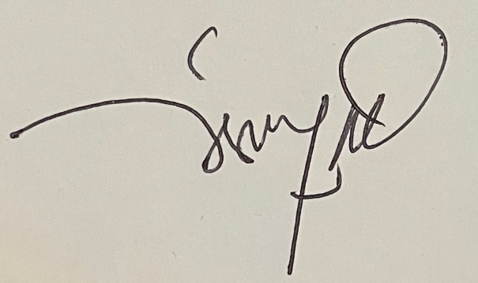  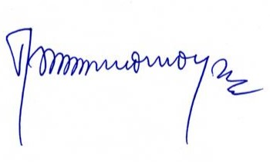  Ketua  KH. Imaduddin Usman, M.A.
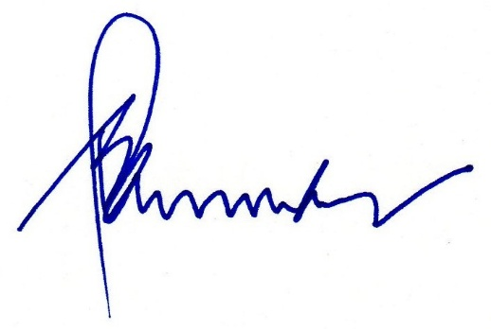  Sekretaris Komisi  - Endang Saeful Anwar, Lc., M.A.  Sekretaris Umum | 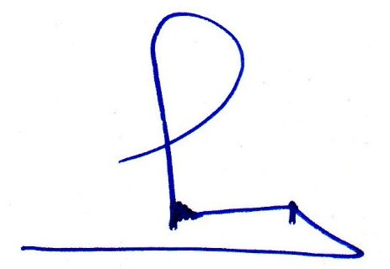  Ketua Komisi  KH. Tb Hamdi Ma’ani Rusydi  Ketua Umum MUI Prov. Banten

